B-12 — Nomenclature automatique et export CSV
Fiche d'exercice Magpie · Lot A — Découverte des composants natifs
Thématique | B4 · Données, métrés et livrables
Référence au référentiel | REF-082, REF-083, REF-085, REF-087
Compétence visée | Produire un livrable d'échange dont on connaît la structure avant de l'ouvrir.
Case Bloom (révisée) | Appliquer × procédurale
Niveau | Intermédiaire
Durée cible | 25 minutes
Prérequis | A-27, A-47
Mode de validation | SingleValue — tolérance 0
Solution de référence | 24 composants
Version | v0.4-260901 — Ind. C — 01/09/2026
Conception | magpie-conception-exercices v2.3

SUJET
Compétence visée
Transformer un modèle en tableau de données exploitable.
Contexte
La nomenclature part au bureau des méthodes, qui l'importe automatiquement. Un fichier mal structuré n'est pas rejeté : il est importé de travers.
Énoncé
À partir du modèle fourni, produis une nomenclature triée par volume décroissant comportant, pour chaque pièce, le repère, le volume en dm³, la surface en dm² et la masse en kg pour une densité de 700 kg/m³. Exporte le tableau au format CSV.

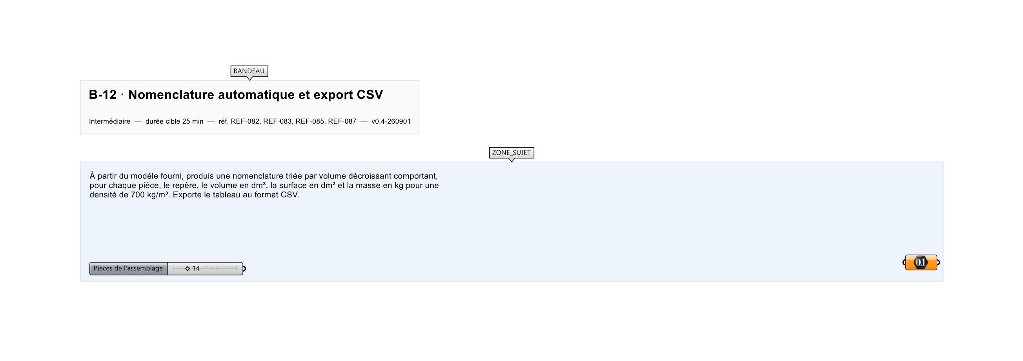
Le canvas à l'ouverture de B-12_sujet.gh : les données fournies et le paramètre REPONSE.
Ce qui vous est fourni
Un assemblage de 14 solides internalisés.
Ce qui est attendu
15 lignes — quatorze pièces, plus l'en-tête.
Branchez votre résultat sur le paramètre REPONSE. La correction compare cette sortie en mode SingleValue.
La consigne ne nomme aucun composant, et c'est délibéré : nommer l'outil reviendrait à donner la réponse. Ce lot n'autorise que des composants natifs de Grasshopper pour Rhino 8 — aucun plugin tiers n'est nécessaire.
Barème
2 points pour les calculs, 1 point pour le tri, 1 point pour le format du fichier.

CORRIGÉ
À ne consulter qu'après avoir cherché. Dans le fichier B-12_complet.gh, le corrigé occupe la zone basse du canvas. Il ne produit rien tant que l'interrupteur AFFICHER LE CORRIGÉ n'est pas basculé sur vrai : positionnez-le sur faux pour faire disparaître le résultat.

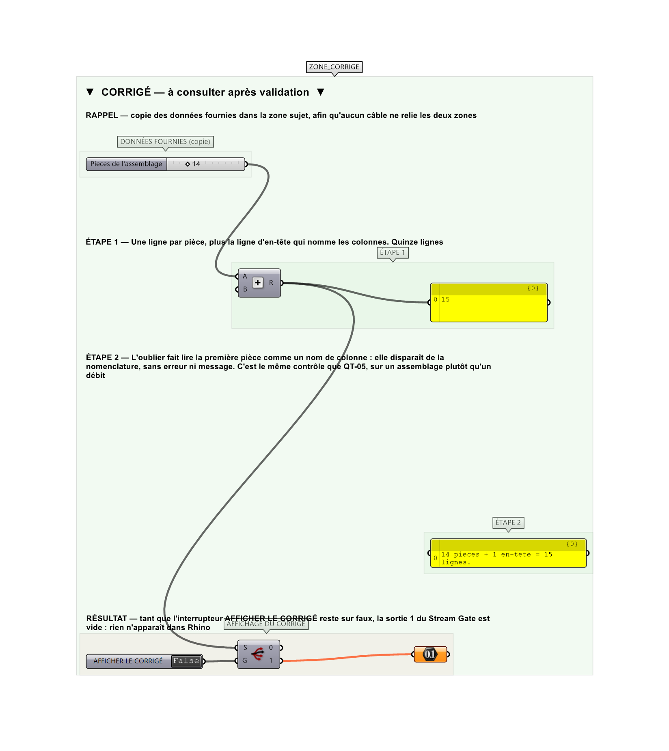
La zone corrigé. Elle est autonome : les données fournies y sont recopiées, aucun câble ne la relie à la zone sujet.
Marche à suivre
Étape 1. Mesurer Volume et Area de chaque solide.
Étape 2. Convertir les unités : mm³ vers dm³ (division par 1 000 000), mm² vers dm² (division par 10 000).
Étape 3. Calculer la masse : volume en m³ multiplié par 700.
Étape 4. Générer les repères avec Series et Format (masque PCE-{0:000}).
Étape 5. Trier l'ensemble par volume décroissant avec Sort List puis Reverse List, en propageant toutes les listes.
Étape 6. Formater chaque valeur à deux décimales avec Format.
Étape 7. Assembler chaque ligne avec Concatenate et le séparateur point-virgule.
Étape 8. Ajouter la ligne d'en-tête avec Merge, puis écrire le fichier avec Write File.
L'erreur attendue
C'est l'erreur qu'il faut guetter, parce qu'elle est diagnostique : elle dit ce que l'apprenant a mal compris, là où un simple « faux » ne dirait rien.
Oublier la ligne d'en-tête : la première pièce est alors lue comme un nom de colonne et disparaît de la nomenclature, sans message.

Pièges fréquents
• Trier une seule liste et pas les autres : les données se désynchronisent.
• Séparateur décimal virgule et séparateur de colonne virgule : le CSV devient illisible.
• Oublier l'en-tête ou le placer après le tri.
Composants de la solution de référence
Deconstruct Brep, Volume, Area, Sort List, Concatenate, Format, Text Join, Write File
Cette liste figure sur la fiche formateur uniquement : elle ne doit pas être remise à l'apprenant avant qu'il ait cherché.
Pourquoi ce jeu de données
Quatorze pièces : les trois réponses possibles — 14, 15 et le nombre de lignes du modèle source — sont distinctes. C'est le même contrôle que QT-05, appliqué à un assemblage plutôt qu'à un débit : la répétition espacée est intentionnelle.
Pour aller plus loin
• Ajouter une colonne matériau lue depuis les calques Rhino.
• Grouper les pièces identiques et compter les occurrences.
• Exporter vers Excel plutôt que CSV.
Fichiers de cet exercice
• B-12_sujet.gh — énoncé et données de départ, sans le corrigé
• B-12_complet.gh — énoncé et corrigé, ce dernier commandé par l'interrupteur
• B-12.json — descripteur pour le plugin Magpie
• B-12_fiche.docx — la présente fiche
• B-12_fiche_sujet.docx — la fiche sans le corrigé, pour l'apprenant

